**-**

**생물학적 동등성시험 자원자 모집공고**

[제 목]  
에이치엘비제약(주)의 “파모트리정20밀리그램(파모티딘)”과 동아에스티(주)의 “동아가스터정20밀리그램 (파모티딘)”의 생물학적 동등성평가를 위한 건강한 성인에서의 공개, 무작위배정, 공복, 단회, 경구 투여, 2군, 2기, 교차시험

[시험 목적]

본 시험은 시험약인 에이치엘비제약(주)의 파모트리정20밀리그램(파모티딘)”과 대조약인 동아에스티(주) “동아가스터정20밀리그램(파모티딘)”을 공복에 각각 투여해 두 제제간의 약동학 특성과 안전성을 비교평가하기 위해 실시합니다.

[자격 및 선정요건]

* 스크리닝 시 연령이 만 19세 이상인 자
* 비만도 지표 BMI가 18~30 인 자(BMI 계산: 체중(kg)/키(m)2)

-남성의 경우 50kg 이상인 자

-여성의 경우 45kg 이상인 자

* 정신 질환의 병력이 없으며 현재 치료 중인 선천성 질환 또는 만성 질환, 감염성 질환(B형 간염, C형 간염, 에이즈, 매독 등) 등 병적 증상이 없는 자
* 30일 이내에 약물대사효소를 현저히 유도(예: 바르비탈류) 또는 억제하는 약물 및 10일 이내에 시험에 영향을 미칠 수 있는 약물을 복용하지 않은 자
* 생물학적 동등성시험용의약품 첫 회 투여 전 6개월 이내에 생물학적 동등성시험 또는 기타 임상시험에 참여하여 시험용 의약품을 투약한 경험이 없는 자
* 8주 이내 전혈 헌혈, 2주 이내 성분 헌혈을 하지 않은 자
* 1개월 이내에 아래와 같은 정기적인 알코올 섭취의 이력이 없는 자

-남성의 경우 평균 21잔/week 초과

-여성의 경우 평균 14잔/week 초과

* 시험책임자(또는 위임을 받은 시험담당의사)가 생물학적 동등성시험용의약품의 특성에 따라 설정•실시한 진단검사(예: 혈액검사, 소변검사 등), 심전도검사(ECG) 등 스크리닝 시 수행하는 검사 결과 시험대상자로 적합하다고 판정된 자
* 시험 설명서의 내용을 충분히 이해한 후, 동의서에 자의로 서명한 자
* 모든 예정된 일정, 검사 및 준수사항을 따를 수 있고 그러한 의지가 있는 자

[시험 약품 효능•효과

* 위.십이지장궤양, 문합부궤양, 상부소화관출혈(소화성궤양, 급성스트레스궤양, 출혈성위염에 의한), 역류성식도염, 졸링거-엘리슨증후군,

다음 질환의 위점막 병변(미란, 출혈, 발적, 부종)의 개선 : 급성위염,만성위염의 급성악화기

[예측 가능한 부작용]

* 구역, 구토, 복통, 설사, 소화불량, 두통, 어지러움, 발진, 가려움 등

(상기 예측 가능한 부작용 외 예상하지 못한 부작용도 드물지만 발생할 수 있습니다.)

※ 제 1기에 시험약 또는 대조약에 배정되는 확률은 각각 50%로 무작위로 배정되며 제 1기 및 제 2기에 교차로 투약합니다.

※ 본 시험에 자원하신 분들은 방문 시 활력징후, 신체검사, 혈액검사, 소변검사, 심전도검사(ECG) 등을 실시하고, 시험대상 적합자로 판정된 분들을 최종 시험대상자로 선정합니다.

※복용중인 약이 있을 경우, 소견서나 처방전을 지참하여 방문하십시오.

**[시험일정]**

1. 스크리닝 1회
2. 1기: 입원(1박 2일) 1회
3. 2기: 입원(1박 2일) 1회

**<스크리닝 일정> 스크리닝이 진행되는 일정은 아래와 같으며, 이 중 참여 가능한 하루만 선택하여 방문해주시면 됩니다.**

1. **스크리닝 1회**

모집기간: 2021년 10월 31일 ~ 2021년 11월 28일

(스크리닝은 1회만 시행합니다.)

* 자원방법: 모집공고 하단 ‘온라인 지원하기’ 클릭
* 자원하신 일정의 하루 전까지 스크리닝 참여 가능여부와 상세일정 등을 알려드립니다.
* 준비사항: 스크리닝 8시간 전부터 금식(물은 섭취 가능), 스크리닝 당일 신분증 필수 지참
* 스크리닝은 2시간 이상 소요됩니다. (교육, 동의, 채혈 등)

1. **1기: 입원(1박 2일) 1회**

------------------------------------------------------------------------------------------------  
**▶▶ 1기 일정** (전 일정 숙식제공)  
------------------------------------------------------------------------------------------------  
▶ 2021년 11월 29일(월) – 오후 5시경 병원 집결 식사 후 입원

▶ 2021년 11월 30일(화) – 오후 11시경 일정 진행 후 귀가

-----------------------------------------------------------------------------------------------

1. **2기: 입원(1박 2일) 1회**

------------------------------------------------------------------------------------------------ **▶▶ 2기 일정** (전 일정 숙식제공)  
------------------------------------------------------------------------------------------------  
▶ 2021년 12월 06일(월) – 오후 5시경 병원 집결 식사 후 입원

▶ 2021년 12월 07일(화) – 오후 11시경 일정 진행 후 귀가

------------------------------------------------------------------------------------------------

* 1기 및 2기 모든 일정 참여 시 시험이 완료됩니다.
* 시험 참여자는 차등지급기준에 따라 사례비를 지급받습니다. (스크리닝만 참여하신 분들은 사례비가 지급되지 않습니다.)

**[스크리닝 장소 및 의뢰자/의료기관 정보]**

1. **스크리닝 장소**

* 부민병원(서울) 미래의학센터(임상시험센터) 3층 신체검사실 (주소: 서울시 강서구 공항대로 375)

1. **찾아오시는 길 (주차가 불가하오니, 대중교통을 이용해주시기 바랍니다.)**
2. 지하철: 가양역(9호선) 8번출구 → 600m 직진 → 우측으로 꺾어 180m 직진 → 우측 건물
3. 버 스: 정류장에 하차(KBS 스포츠 월드) → 우측 횡단보도 → 좌측으로 꺾어 80m 직진 → 우측 건물

* 간선버스: 601번, 605번, 654번
* 경기버스: 60번, 60-3번, 69번, 88번
* 공항버스: 6000번, 6003번, 6008번
* 인천버스: 300번

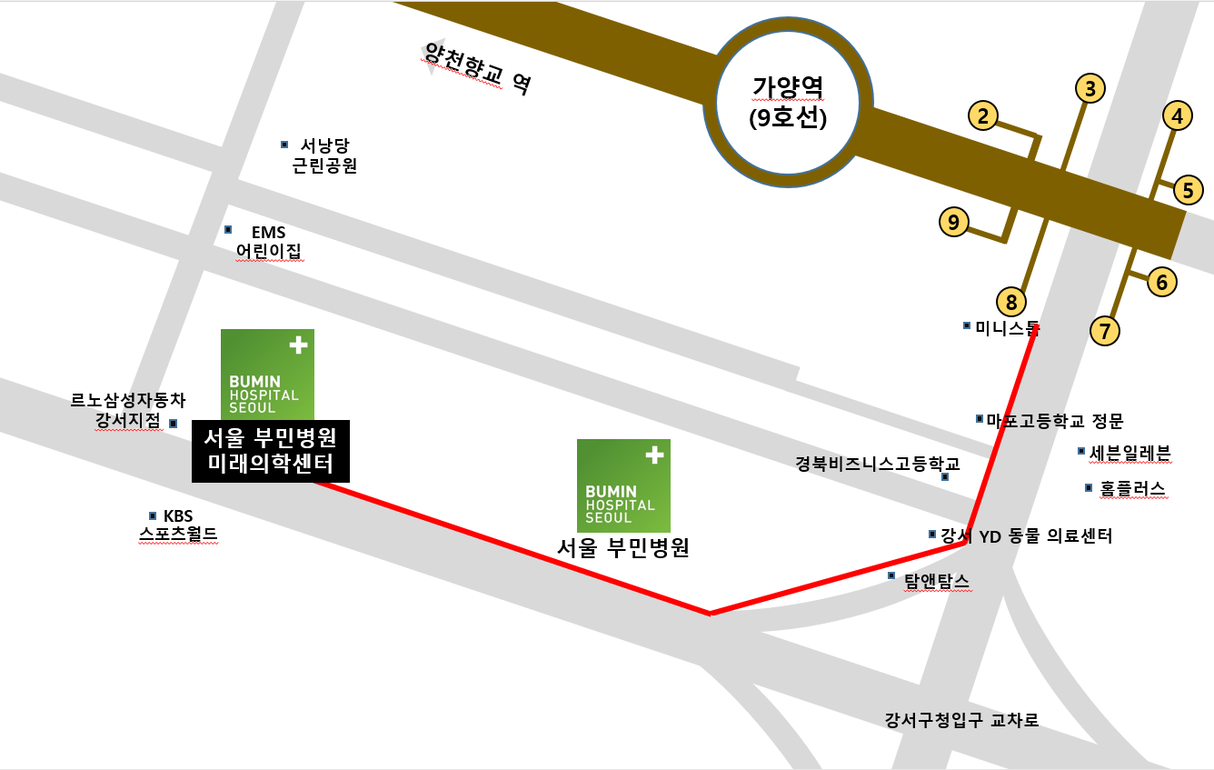

1. **문의 사항**

* 문의사항은 아래의 연락처로 문의하여 주시기 바랍니다.

(연락처: 02-2620-0248)

1. **의뢰자와 시험책임자의 연락처**

* 의뢰자: 에이치엘비제약(주) 서울특별시 송파구 정의로 67, MK타워 9층 02-411-1531 이영나
* 시험책임자: 부민병원(서울) 서울시 강서구 공항대로 389 02-2620-0254 이 정 훈

**◎ 상기 일정 참여 가능 시, 모집공고 최하단의 ‘온라인 지원하기’클릭 하시면 됩니다.**

**[자원 방법]**

게재일 : 2021 년 10 월 18 일

시험책임자 : 이 정 훈